О. Высотская «Детский сад»
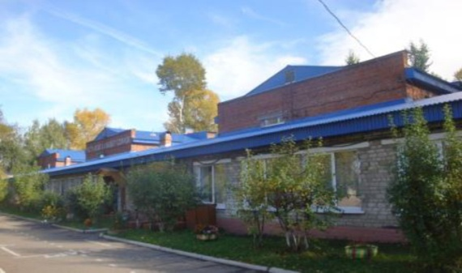  Мы приходим в детский сад, | 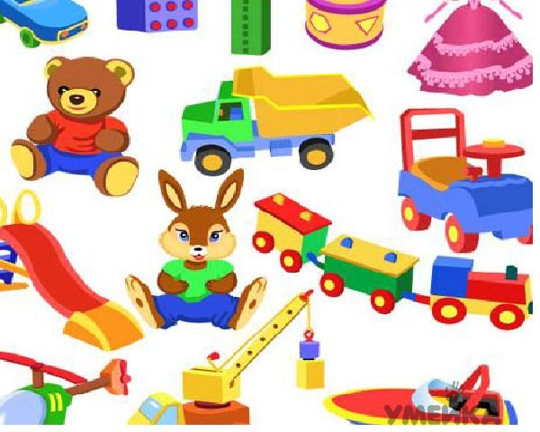  Там игрушки стоят. |  | 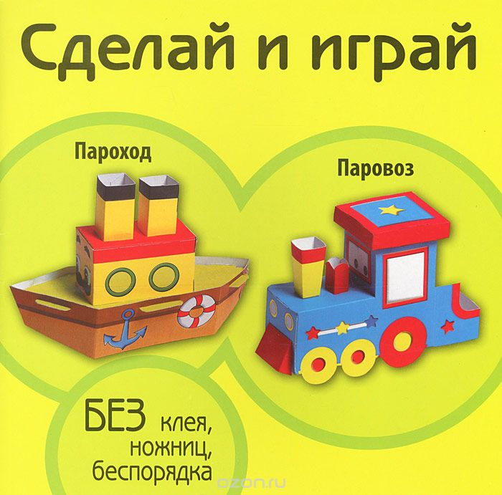  Паровоз,
Пароход. Дожидаются ребят. | 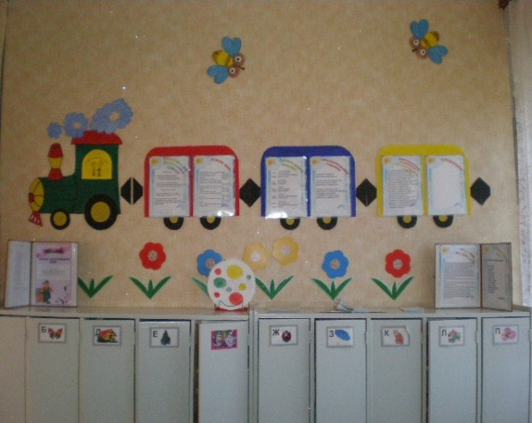  Там картинки на стене |  | 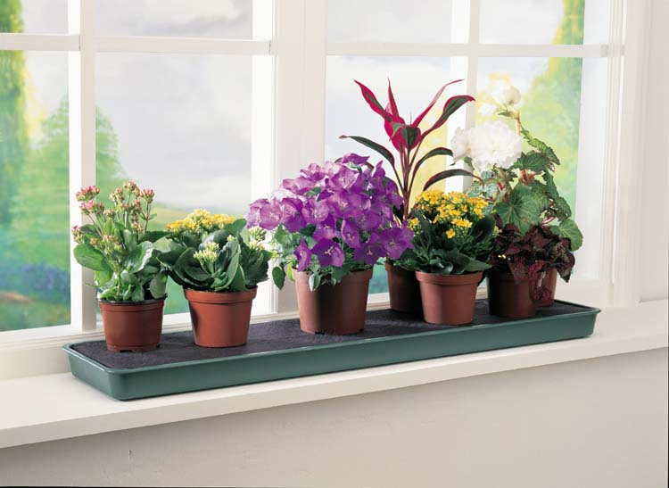  И цветы на окне.
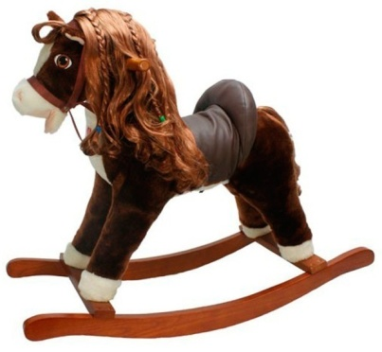  Захочу - Поскачу  На игрушечном коне! | 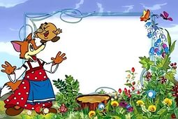В этом доме все для нас - сказки |  | 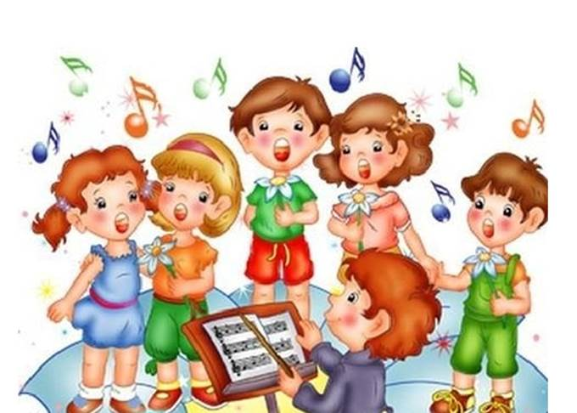  песня и рассказ
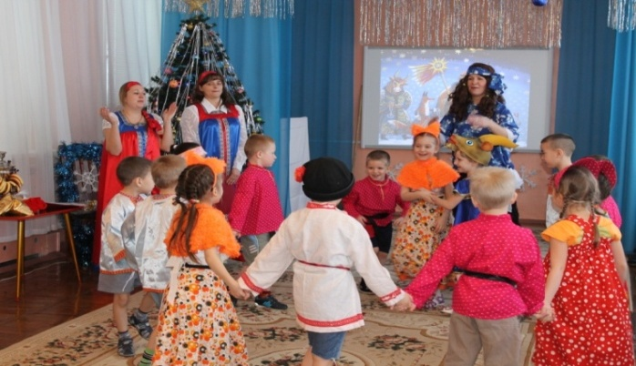  Шумный пляс, | 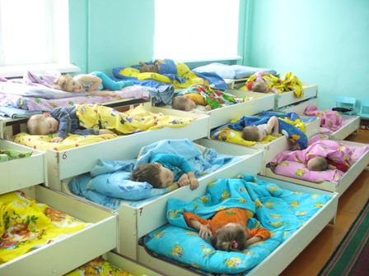  Тихий час, -  В этом доме все для нас! |  | 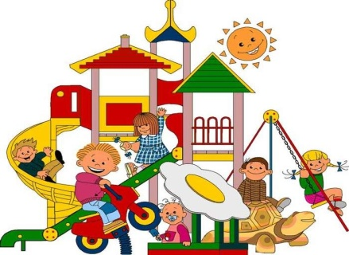  Вот какой хороший дом!  В нем растем мы с каждым днем,
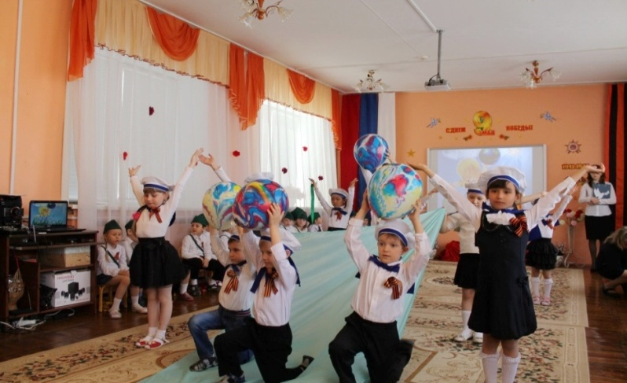  А когда подрастем, |  | 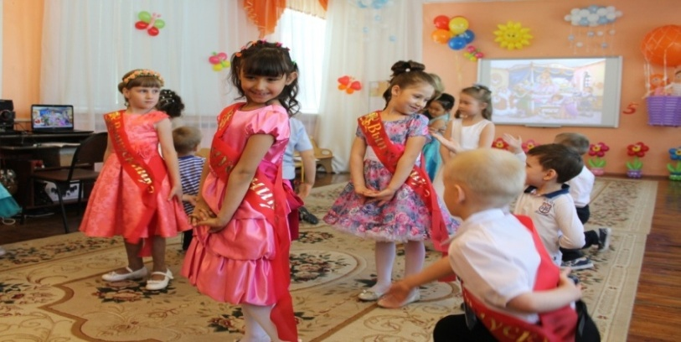  Вместе в школу пойдем.

